检查问题汇总表

|  |  |  |  |  |
| --- | --- | --- | --- | --- |
| 被检部门：公用工程部2020.1.20. | | | | |
| 序号 | 存在问题描述（照片） | 整改措施 | 整改责任人 | 完成时间 |
| 1 | 5152-K501AB风机电机防雨罩过于松动，需进行加固 | 对固定螺栓进行紧固 | 赵霞 | 2020/1/20 |
| 2 | 5152-P3001C轴承箱润滑油乳化，需更换润滑油 | 更换润滑油 | 赵霞 | 2020/1/20 |
| 3 | RU-001A/B冷冻机组换热器滑动端螺栓紧死，无滑动余量 | 松开螺栓 | 梁金豹 | 2020/1/20 |
|  | C:\Users\ADMINI~1\AppData\Local\Temp\WeChat Files\07e3d015d041317e2f2f3de62d1f687.jpg  二循5111-PA203AP/BP二台加药泵油位计无上下红线 | 标记润滑油位上下红线 | 梁金豹 | 2020/1/20 |
|  | C:\Users\ADMINI~1\AppData\Local\Temp\WeChat Files\97d15e1161053070d36c501118eedba.jpg  热水站5601-P101B/D备用泵冷却水没有卡量 | 对流量进行卡量，关小阀门 | 赵霞 | 2020/1/20 |

**整改情况**

1、二循次钠泵视镜

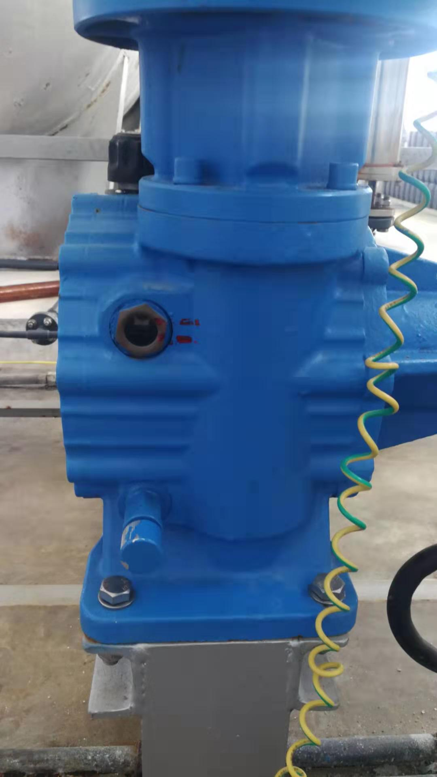

2. 5152-K501AB风机护罩使用螺栓固定

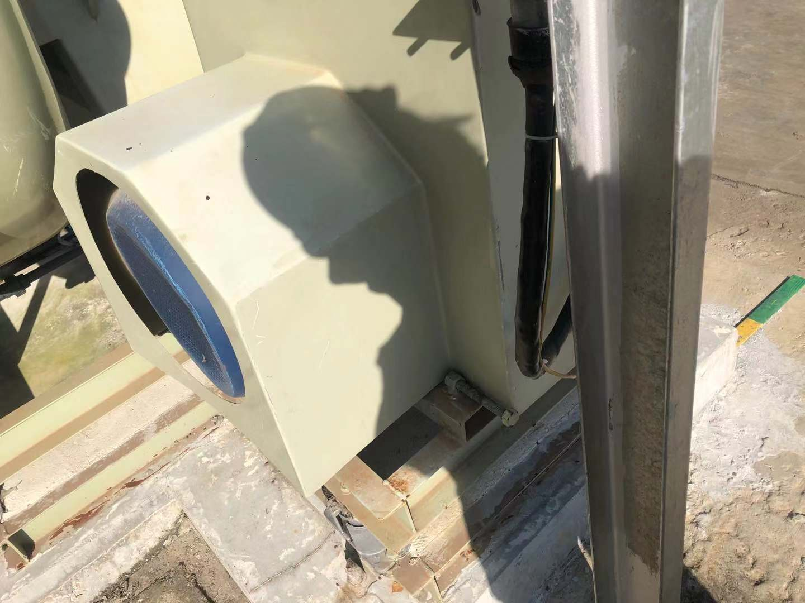

3 P3001C视镜清理，更换润滑油。

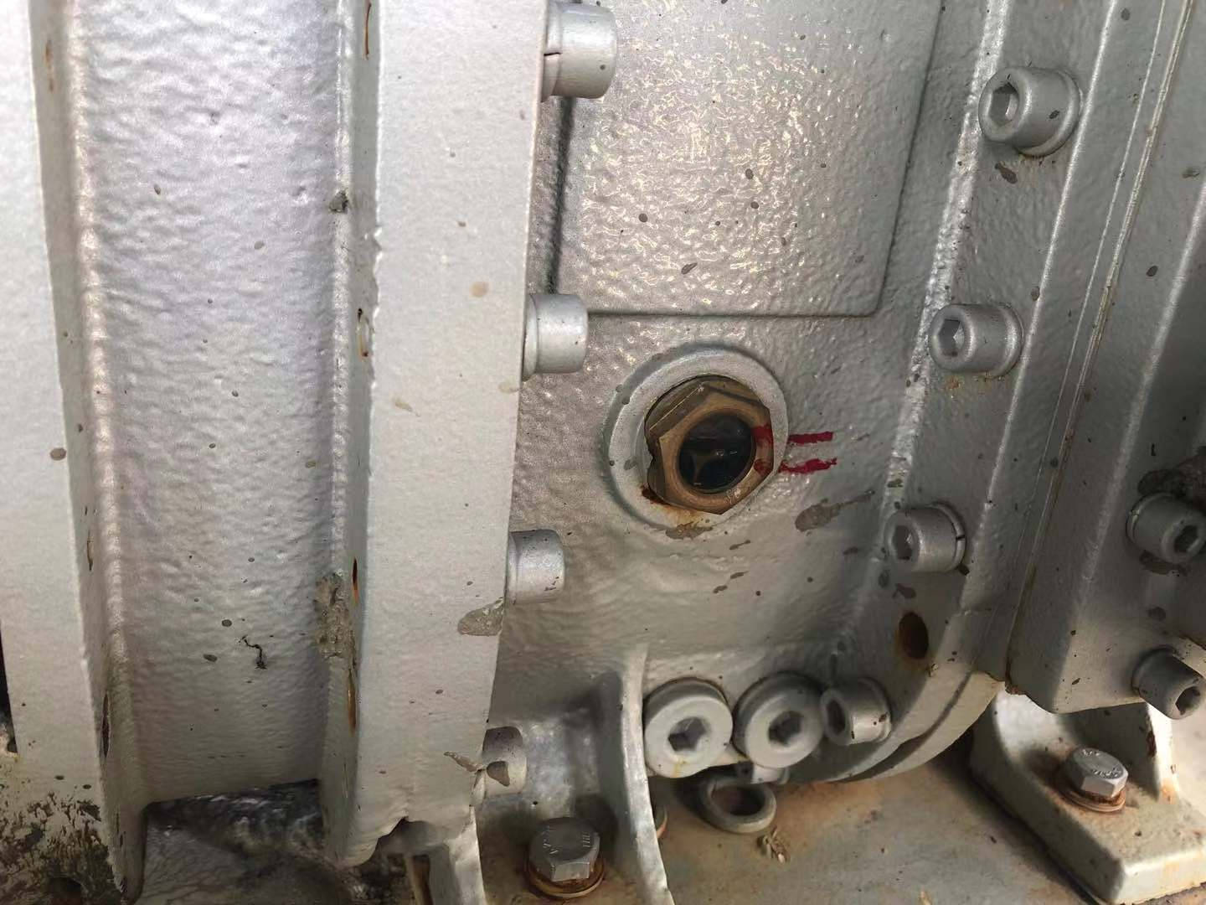

4. RU-001A/B冷冻机组换热器滑动端螺栓已松。

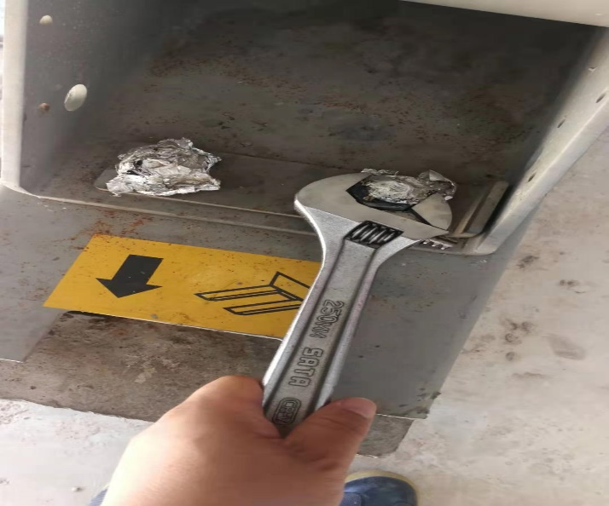

5、热水泵备泵循环水阀已关。

